
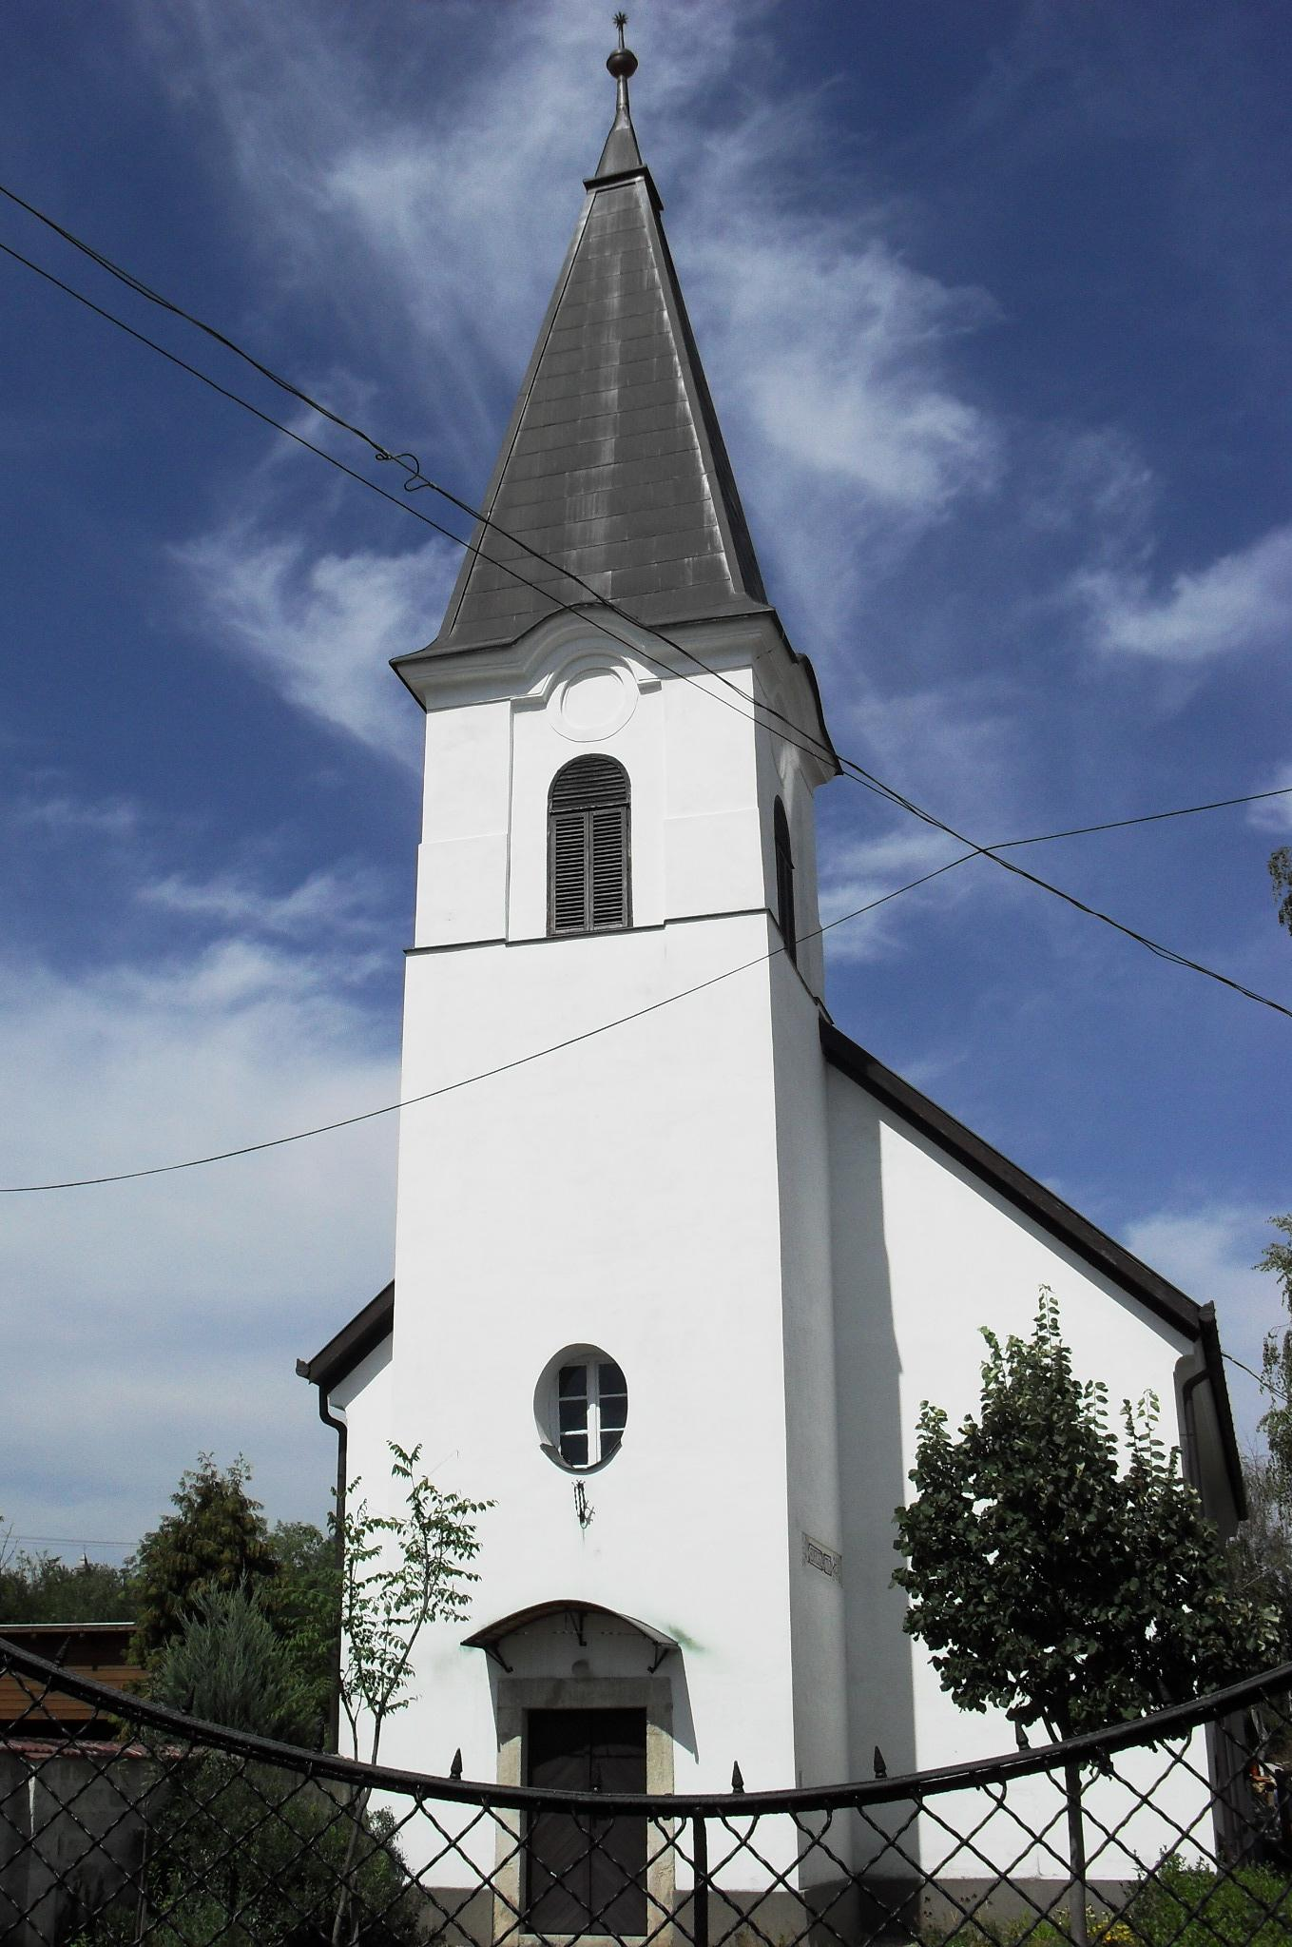
ÚTRAVALÓ
Gyúrói Református Egyházközség
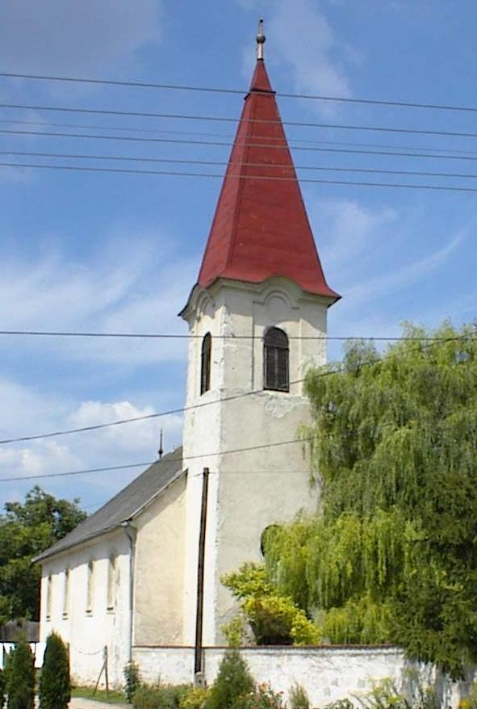
II. évf. 10. szám 2013. március 3.
____________________________________________________________________________________

Közösségre teremtve

Olvasmány: 1 Móz 2,4-9.15-23
Alapige: „Ezek pedig kitartóan részt vettek az apostoli tanításban, a közösségben, a kenyér megtörésében és az imádkozásban.” ApCsel 2,42

Március első vasárnapján három téma találkozik istentiszteletünkön. A hitvallás, mely mára a teremtést és a teremtőt állítja szemünk elé; a bibliavasárnap, melyen egyházunk közösségével a Biblia kiadásának, terjesztésének fontosságát láthatjuk; és erre a vasárnapra esik gyülekezetünk első ún. közösségi istentisztelete, ahol az ige mellett a szeretetvendégséggel is erősítjük közösségünket, melyet Isten adott.
Az Ige tanításából alapvető üzenetként hangzik: Isten teremtő akarata közösséget hoz létre. A teremtéstörténetnek talán legbeszédesebb mondata, amikor Isten ránéz az emberre és azt látja, hogy egymagában, közösség nélkül van és megszólal: nem jó. És a megállapítást tett követi: Isten megteremti az emberi közösséget. És milyen csodálatos, hogy ugyanezt látjuk az első keresztyén gyülekezet megszületésénél. Isten teremtő akarata gyülekezeti közösséget hoz létre. Életünkben is hasonlóan munkálkodik Isten. Ő ad családi, házastársi, munkatársi, baráti közösséget, és ő helyez el a gyülekezetben is. Isten rendelte áldott közösségek ezek.
Azt is láthatjuk, hogy ezek létrehívásánál Isten az ő Igéjét és Szentlelkét használja. Isten teremtő szava szólal meg az idők kezdetén és mindazt, ami életünkhöz szükséges, létrehozza. Különös módon látjuk ezt a gyülekezet létrejötténél: Péter prédikációjára, az Ige hatalmára az emberekben új teremtés megy végbe. A Jézusról való bizonyságtétel nyomán születik valami új a szívekben. Ettől az első gyülekezet tagjai később sem tántorodtak el: kitartóan hallgatták az Igét, amely életre hívta közösségüket. A Jézusba vetett hit az a közös pont, ami létre hívja a gyülekezeti közösséget: ma is. Nincs más alapja együttlétünknek!
Ezen az alapon viszont valósággal megvalósulhat az a közösség, amely jellemezte az első keresztyén gyülekezetet. Szinte ámulattal olvassuk azt a megállapítást, hogy mindenük közös volt. Örömeik és gondjaik is. Közösen törték meg a kenyeret, közösen vitték Isten elé imádságaikat. Ennek lényege, hogy a másikra odafigyelve, törődtek egymással. Isten teremtő akarata az egyik embert a másik mellé segítségként állítja oda. Ez valósul meg az új teremtésben, a gyülekezet közösségében is. Ez az a közösség, amelyre Isten minket is hív. Ámen.

Hirdetések

1. Alkalmaink
Szerdán ismét 18 órától Bibliakör
Pénteken 19 órától Péntek esti beszélgetések sorozata
Szombaton 16 órától a Konfirmációs óra
Vasárnap 9 és 10 órakor alkalmainkat megtartjuk
2. Meghívás
Jövő vasárnap Tordason, az Evangélikus Gyülekezetben délután 15.30-tól a VISZ (Vasárnapi Iskolai Szövetség) tart alkalmat, gyermekeink hitben való neveléséről. Minden érdeklődőt szeretettel várnak.
3. Visszatekintő
Február hónap négy hete van mögöttünk. Az első kérdés mindig, hogy lelkiekben tudtunk-e épülni. A gyülekezeti alkalmakon szólt az ige, van, hogy közösen is beszélgetünk egy-egy témáról –hisszük – épülésünkre. Az evangélizáció alkalmai szép számmal megmozdították a gyülekezetet. Lelki haszonnal hallgathattuk az Igét.
Ebben a hónapban már megkezdtük az előkészületeket a gyülekezeti ház, illetve udvarrész rendbetételére. Hamarosan történik a padlóburkolat elhelyezése. Idő közben elfogadták a tavaly júliusi udvarrendezés elszámolását, így annak pályázati összege hamarosan visszajut hozzánk. Ebben a hónapban nem adtunk ki nagyobb összeget erre a célra.
Gyülekezeti bevételeink a januárihoz képest nőttek. EFJ: 124.000Ft volt, a persely 90.000 Ft. A gyülekezeti élet kiadása 225.000 Ft volt. Ezen felül rendeztük a közegyház felé szóló éves kötelezettségeinket.
Köszönjük, hogy a gyülekezet tagjai megértéssel fogadták az elmúlt évről szóló tájékoztatást és hogy az adakozásban nem restültünk meg!
Az Úr Jézus Krisztus legyen őrizőnk és pásztorunk továbbra is!

